

母线洞GCB合闸预警系统技术规范书

二〇二五年十一月

- 项目概况
发电机出口断路器合闸后，由于机组尚未完全达到稳定运行状态，母线洞内可能存在较强的残余电磁场、发电机出口断路器内部传动机构隐患导致爆炸等其他潜在风险，因此，在未确认母线洞内是否存在异常情况下，人员不应立即进入母线洞进行检查或维护工作，当前阳蓄电厂运行规程规定机组并网后至少20分钟内禁止任何人员进入母线洞，以确保安全裕度。阳蓄电厂目前主要通过在母线洞进出口处增加警示标语以实现提醒作用，尚未根据机组实际运行情况设置明显的声光告警装置，若相关人员在机组启动过程中正在母线洞内逗留或工作，无法得到及时的提醒，存在人身风险。
为解决上述问题，降低人身风险，本项目旨在设计并制造一个母线洞GCB合闸预警系统，采用声光报警的方式，在机组启动时及时提醒在母线洞内的相关人员撤出，且在机组GCB合闸20分钟内提醒母线洞外人员禁止入内，切实保障人身安全，满足反措要求。
- 项目实施时间
本项目工程工期为30日历天，开工日期以甲方发出的开工通知规定的开工日期为准。
- 采购内容说明：
3.1、信号采集：依托高压油顶起直流泵控制柜实时采集机组启动信号，确保报警的准确性，避免误报。
3.2、声光报警：红色警示灯闪烁+间歇蜂鸣报警，提供直观的报警信号，确保母线洞内外人员均得到提醒。
3.3、高可靠性设计：系统采用抗电磁干扰技术，确保在复杂电力系统环境中稳定运行，保障信号采集和报警功能的准确性。
3.4、自动化控制：实现从信号采集、逻辑判断到报警输出的全流程自动化，减少人为干预，提升安全管理的效率和可靠性。
- 技术要求：
母线洞GCB合闸预警系统，主要包括信号采集模块、逻辑控制模块和声光报警模块。信号采集模块负责实时监测GCB的合闸状态，逻辑控制模块根据合闸信号启动计时并控制报警状态，声光报警模块通过警示灯和蜂鸣器提供直观的报警信息。
4.1、信号采集模块
4.1.1、实时采集高压油顶起直流泵启动信号，采集响应时间≤100ms。
4.1.2、信号输入接口需具备过电压、过电流保护功能。
4.2、逻辑控制模块
4.2.1、收到高压油顶起直流泵启动信号后，启动20分钟倒计时，触发声光报警模块进入“禁入模式”；倒计时结束后自动解除报警。
4.2.2、具备计时功能，20分钟倒计时误差≤±10s。
4.3、声光报警机制
4.3.1、安装位置：母线洞隔离门内外各1台，确保运维人员在入口处清晰感知报警状态。
4.3.2、报警模式：红色警示灯闪烁+间歇蜂鸣报警，提供直观的报警信号，确保母线洞内外人员均得到提醒。
4.4、测试验证
在实验室和实际电站环境中对系统进行全面测试，验证信号采集的准确性、逻辑控制的可靠性以及声光报警的有效性，确保系统在高电磁干扰条件下的稳定运行。

五、安装方案：

5.1、从高压油顶起直流泵控制柜接入接触器的节点，走线到母线洞门口。

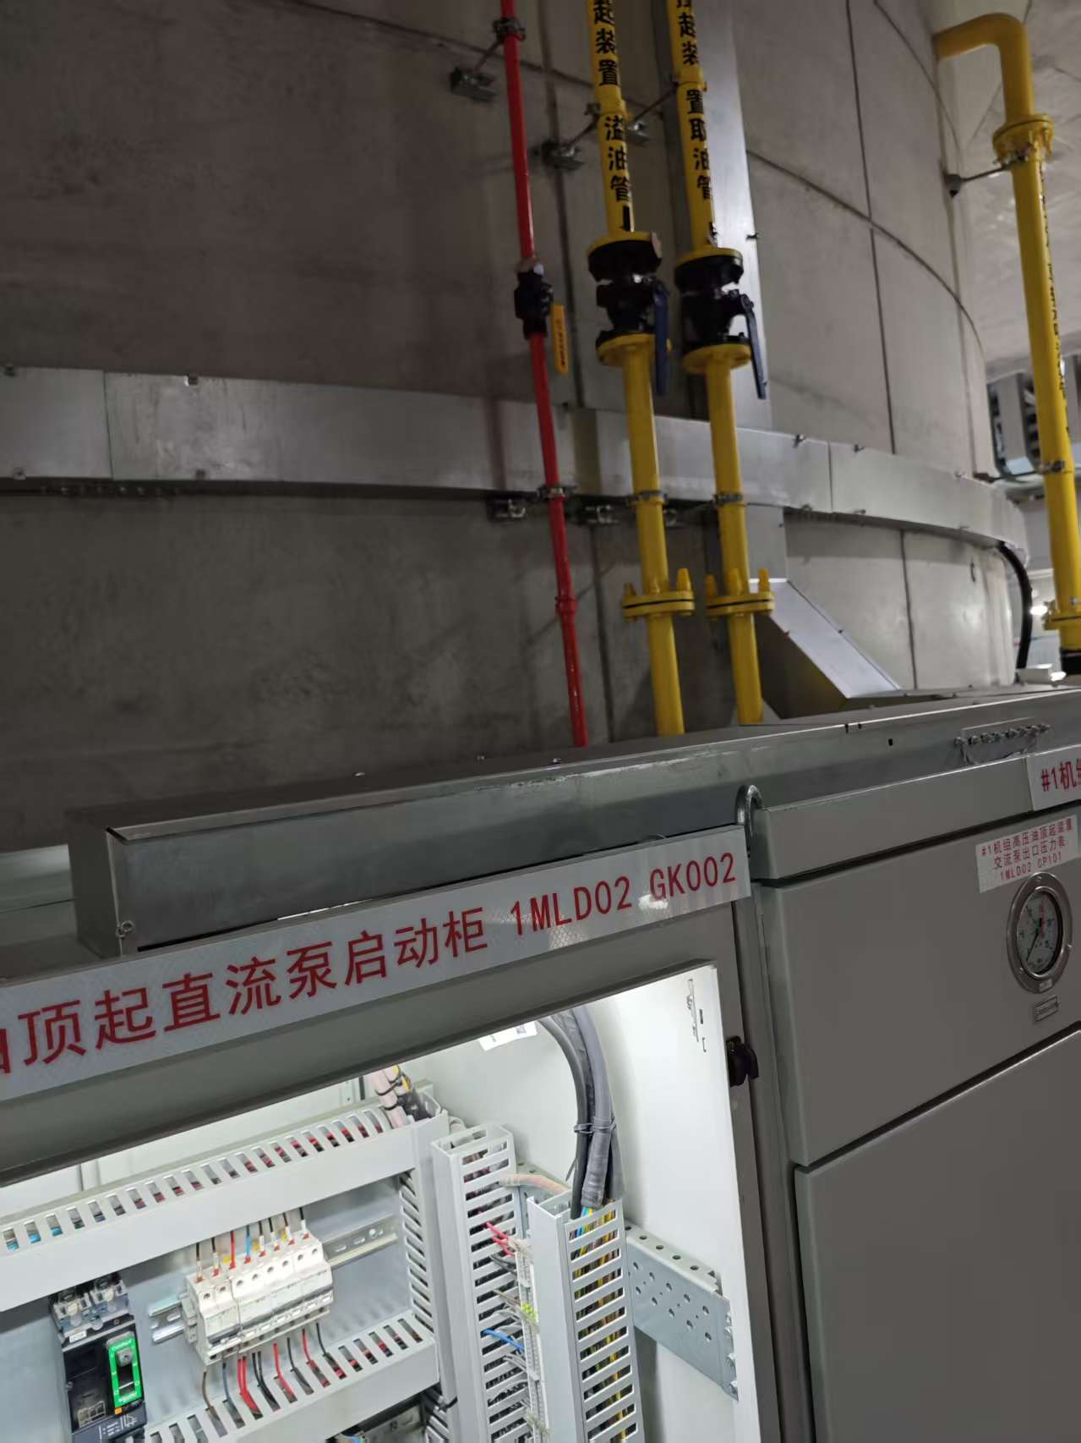

5.2、通过线槽走线

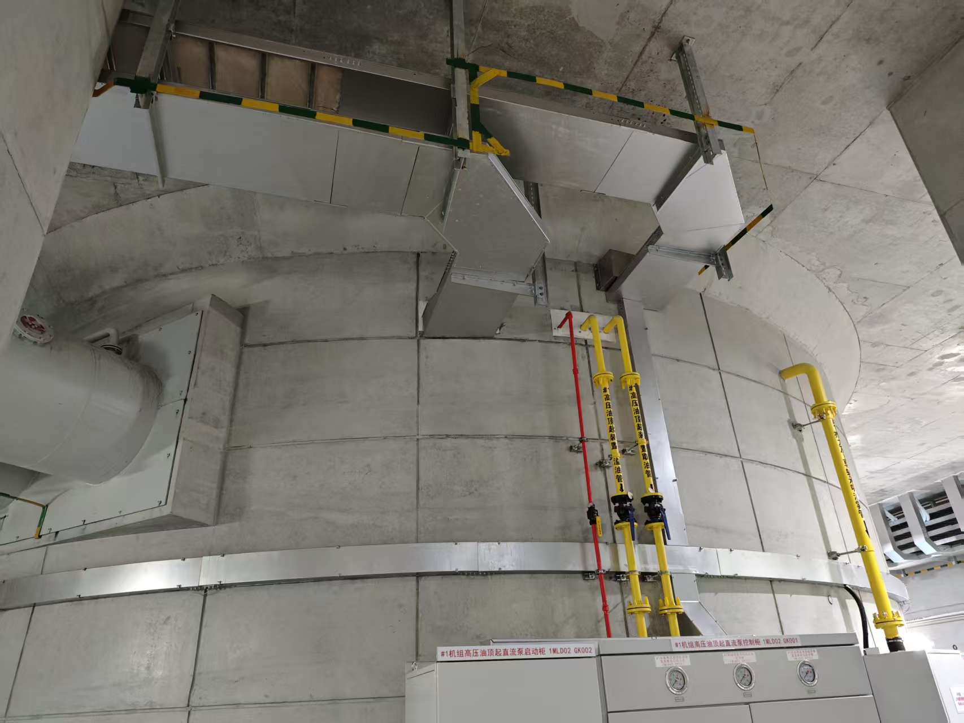

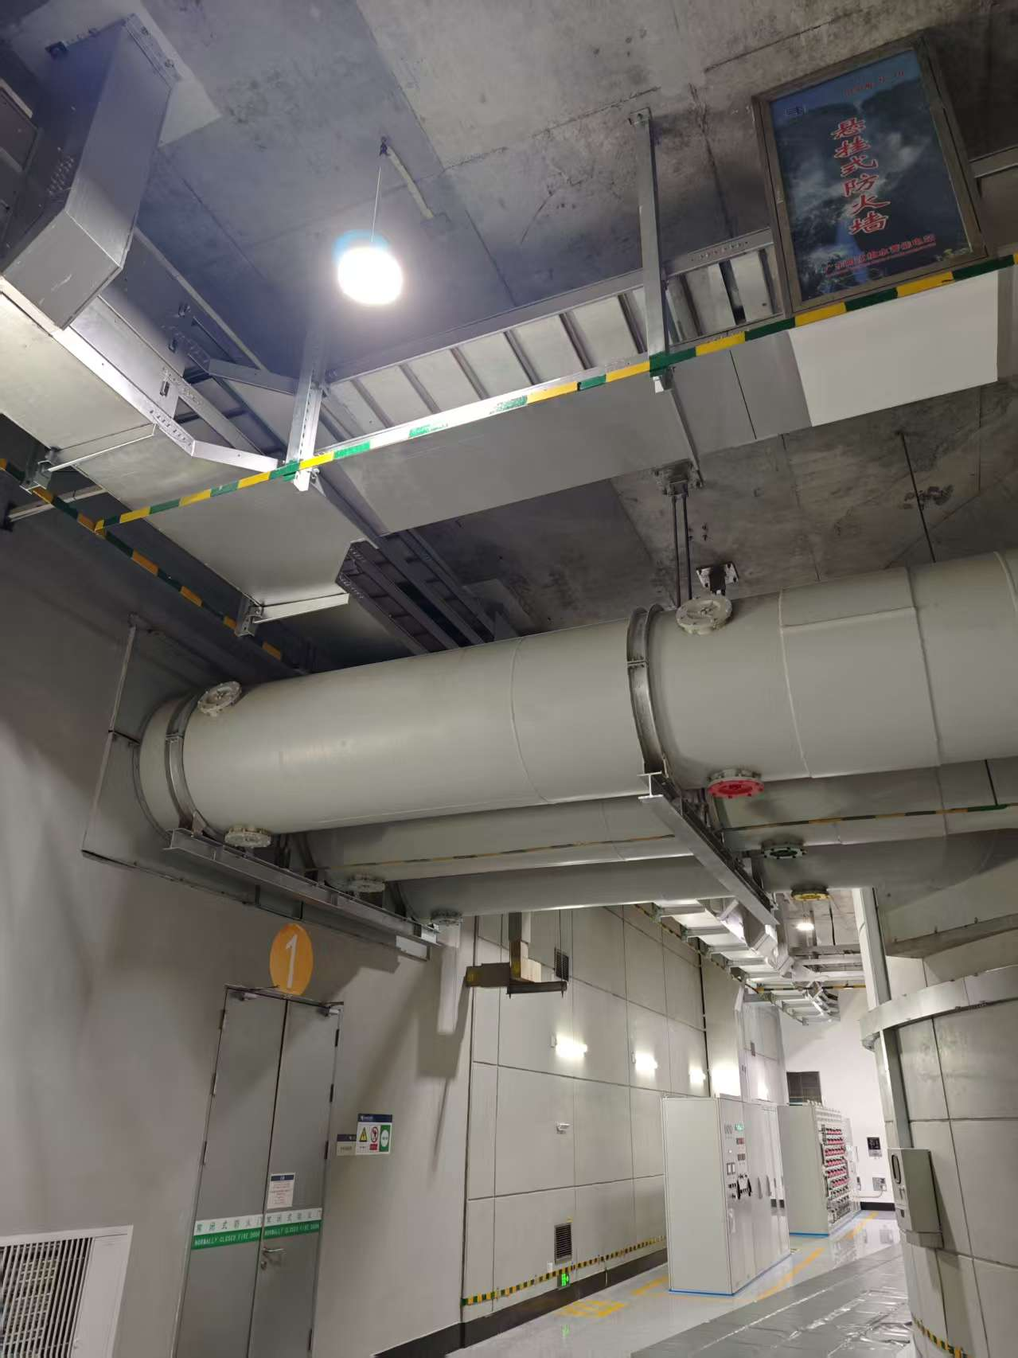

5.3、相邻区域走穿墙线槽

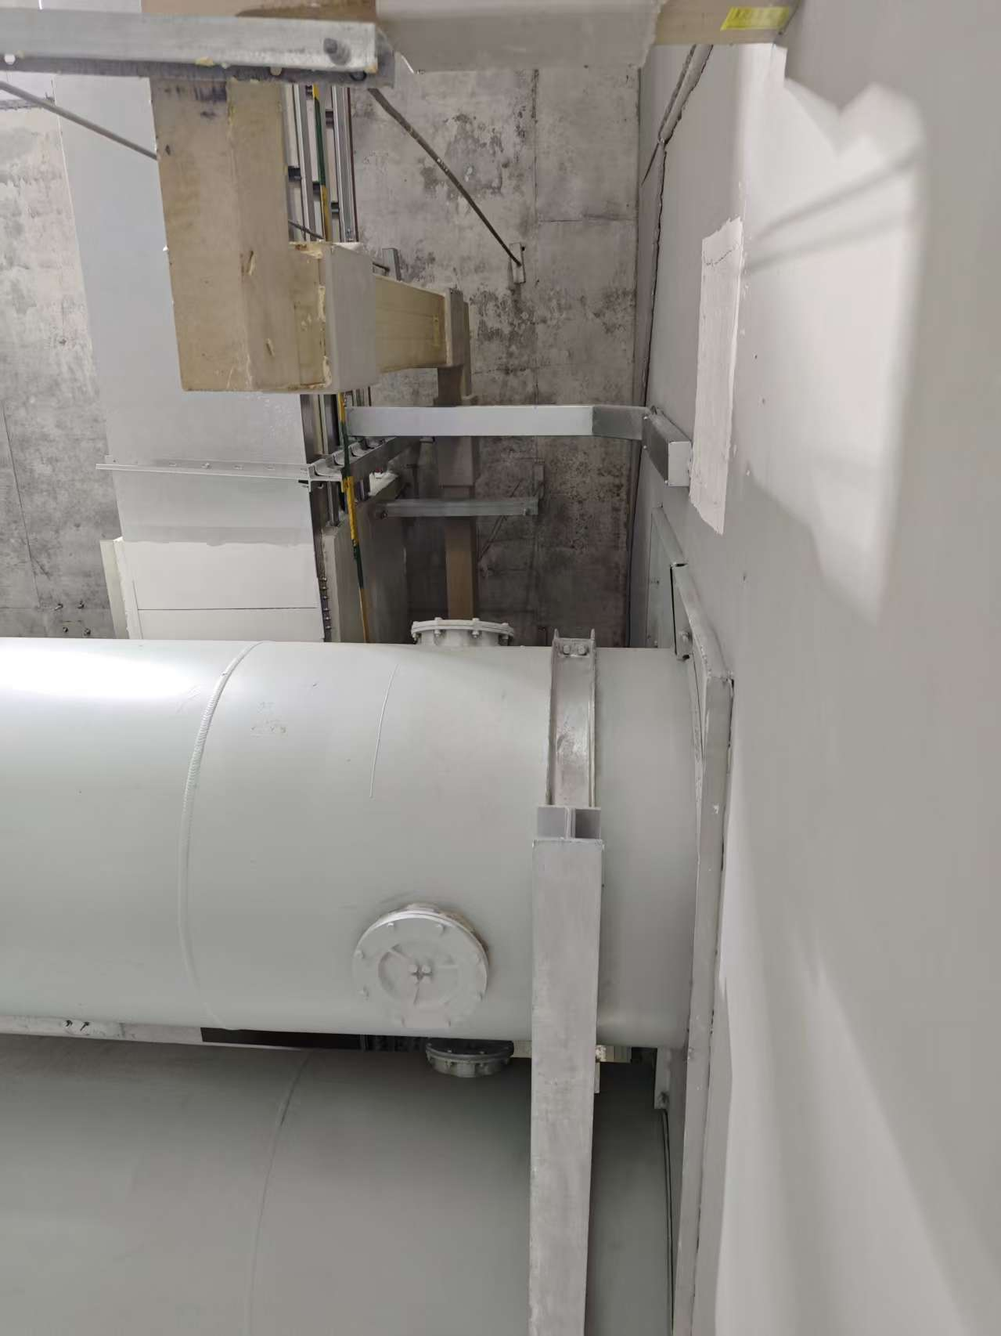

5.4、母线洞里需放一套声光报警装置



